Fakultní nemocnice Olomouc
I. P. Pavlova 6, 775 20 Olomouc
 00 420 68/585 11 11, e-mail: fn@fnol.cz

Příkaz ředitele č. 21/2002

Hlášení výskytu nozokomiálních nákaz

Určeno | Přednostům ústavů, primářům klinik, oddělení a všem lékařům
 | Zpracoval | Vydavatel
Útvar | Oddělení nemocniční hygieny (ONH) FNO | FNO
Funkce | ústavní hygienik | Ředitel
Jméno | Doc. MUDr. Hana Podstatová, DrSc. | Doc. MUDr. Václav Rýznar, CSc.
Datum | 27. 5. 2002 | 27.5.2002
Podpis | Doc. MUDr. Hana Podstatová, DrSc. | Doc. MUDr. Václav Rýznar, CSc., v.r.
Účinnost od: | 10. 6. 2002 | 10.6.2002

Účel – zajistit řádné hlášení nozokomiálních nákaz ze všech lůžkových klinik a oddělení FNO.

- Závaznost – všichni lékaři .

- Postup – od 10.6.2002 zajistí přednostové a primáři vyplňování nových formulářů „Hlášení hospitalizace“ dle metodiky a vzoru , která je přílohou tohoto příkazu ředitele. ONH bude umožněn náhled do hospitalizačních záznamů lůžkových klinik a oddělení .Souběžně bude probíhat dřívější měsíční hlášení NN do 31.8.2002.
Odborným garantem pro hlášení NN je doc. MUDr. Hana Podstatová, DrSc. Odborné zajištění bude provádět MUDr. Jarmila Medková, CSc z ONH. ONH bude přebírat a vyhodnocovat hlášení NN prostřednictvím exportu z NIS a zpětně informovat jednotlivé kliniky a oddělení o výskytu NN.
OHLVP zajistí proškolení pracovníků lůžkových klinik pověřených pořizováním hospitalizačních účtů na změny vyvolané pořizováním nozokomiálních nákaz .

- Seznam příloh – metodika pro hlášení nozokomiálních nákaz

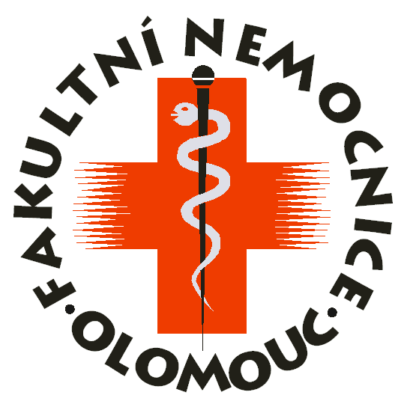
METODIKA HLÁŠENÍ VÝSKYTU NOZOKOMIÁLNÍCH NÁKAZ

1. FORMULÁŘ „ HLÁŠENÍ HOSPITALIZACE “

- Do formuláře je nově vloženo pole pro číselnou diagnózu při přijetí.

- V části C je nově vložen pokyn pro zakroužkování diagnóz nozokomiálních nákaz (dále jen NN) a pole pro hlášení zda šlo o NN chirurgickou či jinou.

- Součástí této metodiky je vzorově vyplněný formulář „ Hlášení hospitalizace“ .

- Nový formulář je k dispozici ve všeobecném skladu FNO.

2. TECHNICKÁ ČÁST

- Školení příslušných pracovníků na pořizování diagnóz s nozokomiální nákazou do systému pojišťovny provede firma DS Soft do 10.6.2002. Pořizování proběhne při propuštění pacienta do programu KLIN.

- Náhled ONH na hospitalizační účty kliniky zpracované v systému pojišťovny
- náhled bude prováděn přes výsledky mikrobiologických vyšetření daného dne a kliniky
- po výběru mikrobiologického vyšetření bude umožněn náhled do:
      - Informací při přijetí pacienta k hospitalizaci – Díl A
      - Informací při přijetí pacienta k hospitalizaci – Díl B
      - Informací o diagnózách a operacích
      - Informací o propuštění (úmrtí)
      - Mikrobiologické laboratoře
      - Imunologické laboratoře
      - Hemato-onkologické laboratoře
      - Biochemické laboratoře
      - Laboratoře KNM
      - Onkologické laboratoře

- ORGANIZAČNÍ POKYNY

- Školení pro lékaře pověřené hlášením NN bude ve dnech 5. a 6. 6. 2002 v zasedací místnosti na ředitelství FNO. Tito lékaři provedou školení ostatních zaměstnanců na příslušných klinikách k 10.6.2002.

- Do 31.8.2002 bude souběžně s tímto hlášením fungovat i původní měsíční hlášení NN.

- Pokud zbývají na klinikách staré formuláře je třeba je od 10.6.2002 vyplňovat již dle
nové metodiky a vzoru.

D. Údržbu metodiky hlášení výskytu NN bude provádět ONH.

